Fotbalisté FC Sokol Radějov ukončili minulou sezónu oslavou postupu do III.třídy po posledním domácím utkání se Sokolem Petrov.
Na losovacím aktivu nové sezóny 2005 - 6 dne 15.7. byli OFS oceněni diplomem a věcným darem - fotbalovým míčem.
I v letním čase dovolených a odpočinku odehrálo mužstvo dva turnaje v Radějově a Tvarožné Lhotě, sehrálo dvě exhibiční utkání s výběrem Hodonínska a firmou KOVÁŘ PLUS.Bezprostředně před zahájením sezóny pak přípravné utkání s Nesytem Hodonín.
Mimo tato utkání, uspořádal Sokol Radějov tradiční Pouliční turnaj, jehož letošním vítězem se stalo družstvo Kopců.

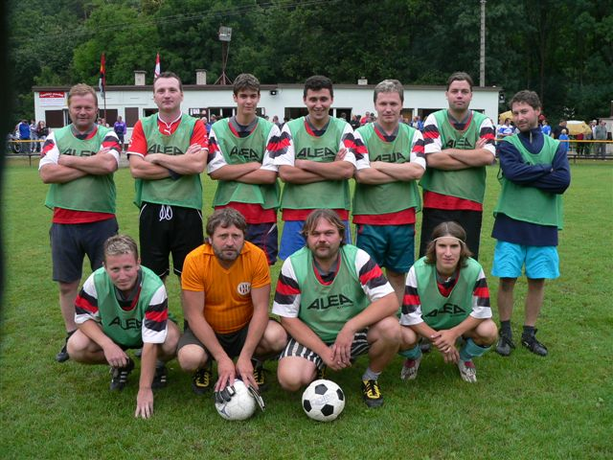

Vítězné mužstvo tradičního pouličního turnaje

Ani v jiných činnostech klub přes léto nezahálel a v rekordním čase realizoval náročnou akci – vybudování zábradlí kolem hrací plochy hřiště se záchytnou konstrukcí na míče za horní brankou. Chtěli bychom poděkovat všem, kteří se na těchto pracích podíleli.
Realizační skupině se do nové sezóny podařilo udržet pohromadě celý základní kádr mužstva a naopak jej rozšířit o fotbalistu SK Hodonín Lukáše Úlehlu. Do širší nominace byli zařazeni bratři Ondřej a Luboš Petrovi.
Cílem mužstva a vedení pro tuto sezónu je hrát čelo tabulky III.třídy a případně se pokusit o postup do Okresního přeboru.
K těmto vytýčeným metám vykročili radějovští fotbalisté rázně dvěma vítězstvími ve Strážnici a na domácí půdě s Lužicemi. Získali tak po dvou kolech 6 důležitých bodů do tabulky.
Žákovské družstvo odehrálo v letních měsících turnaje v Sudoměřicích a v Radějově.
Letošní sezónu začíná prvním mistrovským utkáním v Sudoměřicích. Z jeho kádru odešli do dorosteneckého družstva Sokola Petrov 4 hráči. Naopak 3 malí fotbalisté se do družstva zařadili – Martin Petr, Michal Matyáš a Dan Káčerek.
Trenérům opět začíná nikdy nekončící práce s výchovou těch nejmenších fotbalistů a budováním stále se měnícího družstva. Jejich úsilí a práce budou zhodnoceny až příští sezónu,kdy plánujeme společně se Sokolem Tvarožná.Lhota založení společného dorosteneckého družstva.
Radějovský Sokol udělal v posledních letech kus poctivé práce jak při zvýšení herní kvality, tak při budování a údržbě celého areálu hřiště.
Všem, kteří mu na jeho nesnadné cestě pomáhají děkujeme!
Vítězslav HUDEČEK, předseda TJ Sokol Radějov

Naše zkušenosti

V říjnu loňského roku přistoupila obec k rozšíření a zefektivnění systému sběru obalových odpadů formou pytlového sběru. Od května letošního roku jsme tento způsob sběru tříděného odpadu zavedli i v rekreační oblasti. Svozová firma nám poskytla barevné pytle – žluté, modré a oranžové. Žluté pytle jsou určeny pro sběr PET lahví a PE folií, modrý pytel slouží k ukládání vytříděného papíru (novin, časopisů a papírových obalů), do oranžového pytle se pak ukládají všechny druhy nápojových kartonů. V žádném případě by tyto pytle neměly sloužit k ukládání dalších druhů komunálního odpadu. Svoz pytlů se pak provádí podle rozpisu, většinou vždy poslední pátek v měsíci.
A jaké jsou naše zkušenosti se sběrem takto vytříděného odpadu? Popravdě řečeno špatné. Většina pytlů, které si naši občané a chataři na obecním úřadě vyzvedli, se nedostala tam kam měla a neslouží účelu, pro který byly zakoupeny. V obci se vrací zhruba necelých 20% vydaných pytlů vytříděného obalového odpadu, v rekreační oblasti dokonce pouze jeden kus. Zbývající procenta vydaných pytlů slouží k úplně jiným účelům, v některých je pak odpad všeho druhu, který patří do popelnic. To si ale jenom někteří z nás ulehčují starost co s odpadem, který se do popelnice prostě už nevešel. A to ještě nejsou ani dostatečně využívány „zvony“ na tříděný odpad – papír, sklo, plasty, které jsou rozmístěny v obci a měly by být hlavním místem k ukládání tříděného odpadu. A tak záměr obce – dostat od společnosti EKO-KOM, se kterou má obec uzavřenou smlouvu, za vytříděný odpad finanční odměnu, která by alespoň pokryla výdaje spojené se sběrem takto tříděného odpadu, se naprosto minul účinkem. Stejným způsobem pak dopadl i předpoklad, že tříděný pytlový odpad zákonitě sníží produkci směsného odpadu v popelnicích, a tím se následně sníží i náklady za jeho uložení na skládce. Pak by také odpadl důvod zvyšovat poplatek za nakládání s komunálním odpadem. Tento problém je velmi aktuální, vzhledem ke zvyšujícím se cenám pohonných hmot, které se musí zákonitě odrazit v poskytovaných službách.
Bohužel sobectví, neochota a nesvědomitost zase zvítězily nad etickým a ekologickým cítěním té menší skupiny chatařů a občanů Radějova. A protože obec každoročně vynakládá nemalé finanční náklady, řádově v desítkách tisíc korun, na úhradu služeb spojenou s nakládáním s odpady, v konečném důsledku to bude znamenat, že zase asi všichni sáhneme do svých peněženek, abychom pokryly zvýšené náklady spojené se sběrem, svozem a následnou likvidací odpadů. A to je jenom proto, že někteří z nás nejsou ochotni vynaložit trochu více úsilí a dobré vůle pro společnou věc.

Ve středu 26. října 2005 proběhne v naší obci podzimní sběr nebezpečného odpadu. Jedná se o vyřazené lednice, televizory, pneumatiky, akumulátory, nádoby od barev,oleje, tuky, zářivky, monočlánky, léky.
Kontejner bude přistaven u budovy bývalého OÚ v době od 15,00 do 17,00 hodin. Vyřazené ledničky, televizory a ostatní elektroodpad je možné přivážet na stanoviště už od středečního rána.

PYTLOVÝ SVOZ OBALOVÝCH ODPADů

30. září
28. říjen - státní svátek, termín bude upřesněn
25. listopad
23. prosinec



